
Sortie au bois de la Bâtie
Mercredi 20 mai 2026
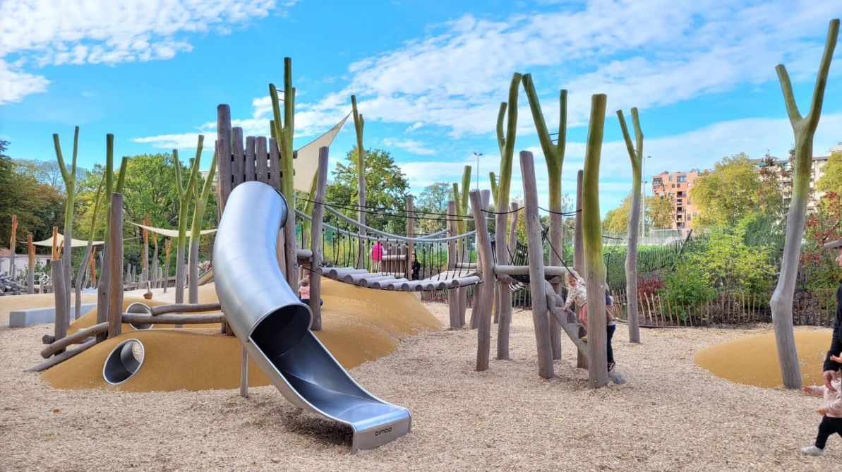

La sortie au Bois de la Bâtie permet aux enfants de profiter de la nature tout en découvrant la faune et la flore locales. Au programme : balade, jeux en plein air et observation des animaux dans un cadre verdoyant. Un moment idéal pour s’amuser, se dépenser et se reconnecter à la nature.
Pique-nique fournis par le TALV

Départ : 12h00 du TALV Retour : 17h00 au TALV
Prix : 5.-

Matériel à prévoir :
- Une gourde d’eau
- Des chaussures confortables

Délai d’inscription : mardi 19 mai 2026
En cas de mauvais temps, la sortie est annulé

--------------------------------------------------------------------------------------------------
SORTIE au bois de la Bâtie
J’autorise mon enfant à participer à la sortie du mercredi 20 mai 2026 et lui rappelle de bien respecter les consignes de l’équipe d’animation.
Nom de/des enfant/s : ...........................................................................................
No en cas d’urgence : ..............................…………………………………………………………..
Date et signature : …………………………………………………………………………………………….

